令和５年度 ILM共同利用・共同研究報告書
2024年 6 月 4 日
研究代表者 |  | 所属機関 | 愛媛大学大学院理工学研究科機械工学講座
 |  | 職名 | 教授
 |  | 氏名 | 松下 正史
共同研究者  （対応者） |  | 所属機関 | 熊本大学MRC
 |  | 職名 | 教授
 |  | 氏名 | 河村 能人
研究課題 |  | Mg-0.4Zn-1.0Y合金のα相中へのZn、Yの析出挙動とCAL形成
共同研究テーマ  ※該当するものに✓をつけてください。 |  | □全国共同利用・共同研究助成  □国際共同利用・共同研究助成  ■共通試料提供・共同研究助成  □試料分析評価受託・共同研究助成 |  |  | □重点テーマ  □輸送機器材料開発  □生体材料開発  □橋梁・建築用材料開発  □キンク強化  □自由テーマ
使用設備名
（ILM保有のもの）
配当額 | 旅費 （ 0 円） |  |  | 消耗品 （ 17,666 円）
研究成果内容 ※「研究成果」、「展望」、「具体的な成果」について、簡潔に記述してください。
【主な研究成果】
圧力がCALの析出に与える影響を調査することが目的である。Mg_{98.6}Zn_{0.4}Y_{1.0}過飽和固溶体を2.5GPaで350℃、400℃、450℃の各温度でそれぞれ時効を行った．Fig. 1(a)と(b)に400℃と450℃で1h時効した試料のSEM像を示す。両材ともにα-Mgの（0001）に平行な線状の析出物が確認された．析出物は常圧で作製されたものよりも厚い，723 Kで時効したものは673Kで作製した試料に比べ長さがやや短い．一方、3h時効処理を行うと、ZnとYは粒界に偏析してしまう (Fig. 1(c))．
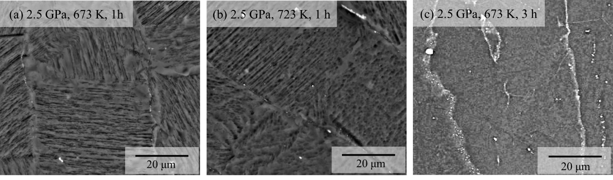
Fig. 1 SEM images of Mg_{98.6}Zn_{0.4}Y_{1.0} annealed at 2.5 GPa at various conditions. (a) 673 K for 1 hour, (b) 723 K for 1 hour, (c) 673 K for 3 hours.

Fig.1(b)の試料からFIBで切り出した試験片のTEMで観察したところ、SEMで見られる線状の析出物の内部にさらに小さな縞模様が（0001）に平行に確認できる．Mg-Zn-Y系での(0001)面上にZnとYが析出することは鈴木効果を用いて説明されている．一方，常圧同様、クラスターを取っているかどうかは本年度の研究では明らかにならなかった．
【今後の展望】
TEMで確認された線状の析出物がCALであるかをより高解像度のTEMを用いて研究を行う必要がある。また，さらに圧力を上げて5 GPaで同様での時効処理を実施し，（0001）に平行な線状の析出物が現れるかどうか観察を行う．
【具体的な成果】
特になし。

